Aanbod thuiswerk – onderbouw

**Waarnemen en motoriek**

* Met verschillende voorwerpjes een patroon leggen, dus bijv knijper, legoblokje, puzzelstuk, potlood, knijper, legoblokje puzzelstuk, potlood. En zo door.
* Rijg een kralenketting.
* Maak een mooie tekening en stuur deze op naar een ander om te laten weten dat je aan hem/ haar denkt. Schrijf woordjes bij de tekening (of vraag dit aan papa of mama als dat nog lastig is).

**Taal**

* Presenteer het weerbericht.
* **Schrijf een kaart of brief** naar iemand in jouw omgeving.
* **Husselwoorden:** Schrijf de volgende woorden op kaartjes: haas, haan, kip, lam bloem boer big koe nest rups tulp zon gras tuin boom en bij. Knip de letters los, zodat je dus losse kaartjes hebt met de letters: h aa s. Hussel ze door elkaar en laat er een kloppend woord van maken.
* **Beginklank:** Wat kom je tegen in huis? Wat is de beginklank? Schrijf het op een kaartje en plak het erop. Er hangt dan dus een kaartje met de k op de kast, een kaartje met een v op de vloer, enzovoort.

**Rekenen**

* 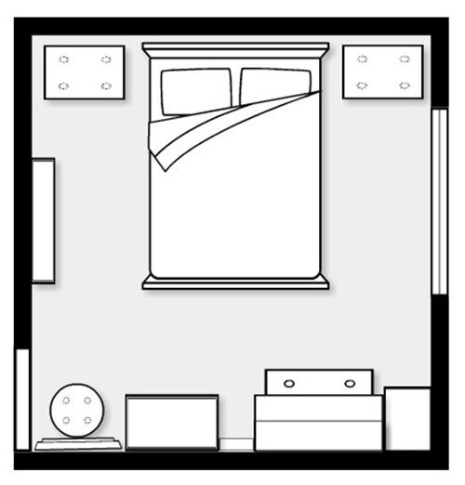Maak een héle lange som, zoals 4+4+5+5+6+3+4. Op hoeveel kom je uit?
* Maak een plattegrond van je slaapkamer
* ..
* ..
* ..

**Kosmisch**

* Heb je een atlas in huis? Bekijk de kaart van Nederland. Waar woon jij? En waar woont je familie? Hoe ver is dat?
* Deze activiteit doe je op een mooie zonnige dag. Trek je schaduw om, kijk ieder uur wat er is veranderd.

**Practical life**

* De was opvouwen: op welke manier vouw je een shirt of broek op.
* De tafel wassen: besteed aandacht aan de op en neergaande beweging en doe dit van links naar rechts (voorbereiding op de schrijfbeweging).
* Bord afwassen: één hand maakt de draaibeweging en de andere ondersteunt het bord. Wissel dit eens om, hoe gaat dit?
* Fruit bereiden, wassen, snijden en persen.
* Veters strikken
* De was ophangen: vooral met knijpers, een goede motorische activiteit
* De tuin vegen
* Ramen lappen
* Planten water geven, continueren, zijn ze gewend in de klas
* De tafel dekken en afruimen, continueren, zijn ze gewend in de klas
* Kleedjes uitkloppen